高中《经典电影音乐赏析：电影音乐那些事儿》第4课时 评价试题

1. 以下对电影音乐的描述正确的是（ ）
A.电影音乐是为电影而创作的音乐，是电影综合艺术中的一个重要组成部分。
B.电影音乐会配合情节发展和场景的情绪，起到烘托气氛的作用。
C.电影音乐是对电影的诠释纽带，一首好的电影音乐，对整个影片起着至关重要的作用。通常一部电影会由多首音乐相衬，以更好地衬托出电影需要表现的内容。
D.以上都是。

2.钢琴曲《Magic Waltz》是电影（ ）中的插曲。
A.《海上钢琴师》
B.《辛德勒的名单》
C.《音乐之声》
D.《钢琴家》

3.电影中，音乐与画面主要有（ ）的关系。
A.音画同步
B.音画平行
C.音画对位
D.以上都是

4.担任电影《辛德勒的名单》主题曲小提琴独奏的是以色列演奏家（ ）。
A.弗里茨·克莱斯勒
B.亚沙·海菲兹
C.伊扎克·帕尔曼
D.耶胡迪·梅纽因

5.音乐在电影中的作用除了营造氛围、渲染气氛外，还有（ ）的功能。
A.刻画人物性格与情感世界
B.结构串联、推动剧情发展
C.揭示主题思想、奠定影片风格
D.以上都是

6.“银幕上的音乐能够挖掘出并强化角色的内在性格。它能将画面场景笼罩上特定的气氛：恐怖、壮丽、欢乐或悲惨。平淡的对话一经音乐的衬托便上升为诗意的境界。电影音乐不仅是联系银幕和观众的纽带，它包涵一切，将一切电影效果统一成一种奇特的体验”。这段话出自美国电影音乐大师（ ）。
A.约翰·巴里
B.伯纳德·赫尔曼
C.亚历山大·德斯普拉
D.约翰·威廉姆斯

7.以下对电影《辛德勒的名单》描述正确的是（ ）
A.电影由著名作曲家约翰·威廉姆斯配乐，荣获第66届奥斯卡奖及奥斯卡最佳原创配乐奖。
B.电影主题曲凄美、哀婉的倾诉性旋律象征着人类对战争、人性最终是对生命本体的思索，感人至深的音乐特质使其成为世界电影音乐宝库中的经典之作。
C.电影中穿红色衣服小女孩行走的片段，背景音乐运用的是一首童声合唱，它与背景画面残酷的杀戮现实形成了强烈反差，此处运用了音画对位的蒙太奇技法。
D.以上都是。

8.以下对电影《海上钢琴师》描述不正确的是（ ）。
A.电影讲述了一个被命名为“1900”的弃婴在一艘远洋客轮上与钢琴结缘，成为钢琴大师的传奇故事。
B.电影中的钢琴音乐主要为爵士乐。
C.歌曲《Edelweiss》是电影中的插曲。
D.此电影是20世纪末期创作的优秀钢琴音乐影片。

9.视唱以下旋律，这是电影（ ）的主题音乐。
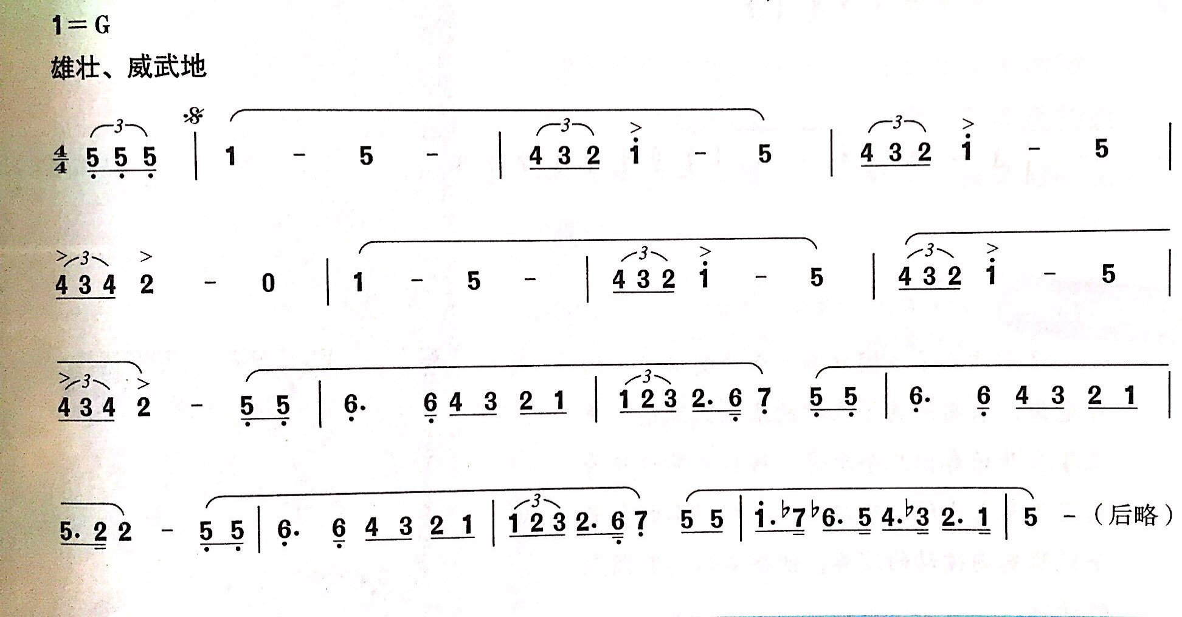
A.《ET》
B.《星球大战》
C.《哈利波特》
D.《速度与激情》

10.这节课我们欣赏了电影《辛德勒的名单》和电影（ ）中的音乐。
A.《钢琴家》
B.《狮子王》
C.《海上钢琴师》
D.《哈尔的移动城堡》

